2017年湖南省邵阳市中考数学试卷
一、选择题（本大题共10小题，每小题3分，共30分）
1．（3分）25的算术平方根是（ ）
A．5 B．±5 C．﹣5 D．25
2．（3分）如图所示，已知AB∥CD，下列结论正确的是（ ）
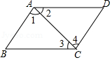
A．∠1=∠2 B．∠2=∠3 C．∠1=∠4 D．∠3=∠4
3．（3分）3﹣π的绝对值是（ ）
A．3﹣π B．π﹣3 C．3 D．π
4．（3分）下列立体图形中，主视图是圆的是（ ）
A．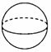 B．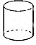 C．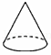 D．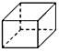
5．（3分）函数y=$\sqrt{x-5}$中，自变量x的取值范围在数轴上表示正确的是（ ）
A． B． C． D．
6．（3分）如图所示，要在一条公路的两侧铺设平行管道，已知一侧铺设的角度为120°，为使管道对接，另一侧铺设的角度大小应为（ ）
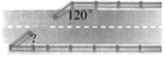
A．120° B．100° C．80° D．60°
7．（3分）如图所示，边长为a的正方形中阴影部分的面积为（ ）
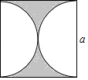
A．a²﹣π（$\frac{a}{2}$）² B．a²﹣πa² C．a²﹣πa D．a²﹣2πa
8．（3分）“救死扶伤”是我国的传统美德，某媒体就“老人摔倒该不该扶”进行了调查，将得到的数据经统计分析后绘制成如图所示的扇形统计图，根据统计图判断下列说法，其中错误的一项是（ ）
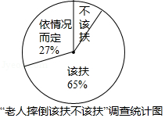
A．认为依情况而定的占27%
B．认为该扶的在统计图中所对应的圆心角是234°
C．认为不该扶的占8%
D．认为该扶的占92%
9．（3分）如图所示的函数图象反映的过程是：小徐从家去菜地浇水，又去玉米地除草，然后回家，其中x表示时间，y表示小徐离他家的距离．读图可知菜地离小徐家的距离为（ ）
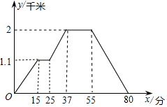
A．1.1千米 B．2千米 C．15千米 D．37千米
10．（3分）如图所示，三架飞机P，Q，R保持编队飞行，某时刻在坐标系中的坐标分别为（﹣1，1），（﹣3，1），（﹣1，﹣1），30秒后，飞机P飞到P′（4，3）位置，则飞机Q，R的位置Q′，R′分别为（ ）
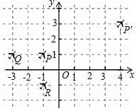
A．Q′（2，3），R′（4，1） B．Q′（2，3），R′（2，1）
C．Q′（2，2），R′（4，1） D．Q′（3，3），R′（3，1）
二、填空题（本大题共8小题，每小题3分，共24分）
11．（3分）将多项式mn²+2mn+m因式分解的结果是 ．
12．（3分）2016年，我国又有1240万人告别贫困，为世界脱贫工作作出了卓越贡献，将1240万用科学记数法表示为a×10^{n}的形式，则a的值为 ．
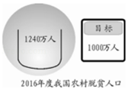
13．（3分）若抛物线y=ax²+bx+c的开口向下，则a的值可能是 ．（写一个即可）
14．（3分）我国南宋著名数学家秦九韶在他的著作《数书九章》一书中，给出了著名的秦九韶公式，也叫三斜求积公式，即如果一个三角形的三边长分别为a，b，c，则该三角形的面积为S=$\sqrt{\frac{1}{4}[a^{2}b^{2}-(\frac{a^{2}+b^{2}-c^{2}}{2})^{2}]}$，现已知△ABC的三边长分别为1，2，$\sqrt{5}$，则△ABC的面积为 ．
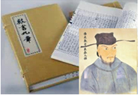
15．（3分）如图所示的正六边形ABCDEF，连结FD，则∠FDC的大小为 ．
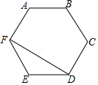
16．（3分）如图所示，已知∠AOB=40°，现按照以下步骤作图：
①在OA，OB上分别截取线段OD，OE，使OD=OE；
②分别以D，E为圆心，以大于$\frac{1}{2}$DE的长为半径画弧，在∠AOB内两弧交于点C；
③作射线OC．
则∠AOC的大小为 ．
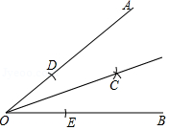
17．（3分）掷一枚硬币两次，可能出现的结果有四种，我们可以利用如图所示的树状图来分析有可能出现的结果，那么掷一枚硬币两次，至少有一次出现正面的概率是 ．
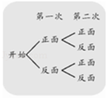
18．（3分）如图所示，运载火箭从地面L处垂直向上发射，当火箭到达A点时，从位于地面R处的雷达测得AR的距离是40km，仰角是30°，n秒后，火箭到达B点，此时仰角是45°，则火箭在这n秒中上升的高度是 km．
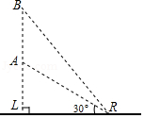

三、解答题（本大题共8小题，共66分）
19．（8分）计算：4sin60°﹣（$\frac{1}{2}$）^{﹣1}﹣$\sqrt{12}$．

20．（8分）如图所示，已知平行四边形ABCD，对角线AC，BD相交于点O，∠OBC=∠OCB．
（1）求证：平行四边形ABCD是矩形；
（2）请添加一个条件使矩形ABCD为正方形．
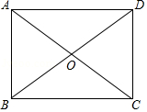

21．（8分）先化简，再在﹣3，﹣1，0，$\sqrt{2}$，2中选择一个合适的x值代入求值．
$\frac{x^{2}}{x+3}$•$\frac{x^{2}-9}{x^{2}-2x}+\frac{x}{x-2}$．

22．（8分）为提高节水意识，小申随机统计了自己家7天的用水量，并分析了第3天的用水情况，将得到的数据进行整理后，绘制成如图所示的统计图．（单位：升）
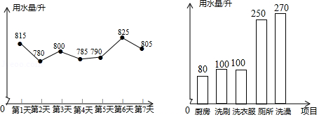
（1）求这7天内小申家每天用水量的平均数和中位数；
（2）求第3天小申家洗衣服的水占这一天总用水量的百分比；
（3）请你根据统计图中的信息，给小申家提出一条合理的节约用水建议，并估算采用你的建议后小申家一个月（按30天计算）的节约用水量．

23．（8分）某校计划组织师生共300人参加一次大型公益活动，如果租用6辆大客车和5辆小客车恰好全部坐满，已知每辆大客车的乘客座位数比小客车多17个．
（1）求每辆大客车和每辆小客车的乘客座位数；
（2）由于最后参加活动的人数增加了30人，学校决定调整租车方案，在保持租用车辆总数不变的情况下，为将所有参加活动的师生装载完成，求租用小客车数量的最大值．
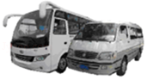

24．（8分）如图所示，直线DP和圆O相切于点C，交直线AE的延长线于点P，过点C作AE的垂线，交AE于点F，交圆O于点B，作平行四边形ABCD，连接BE，DO，CO．
（1）求证：DA=DC；
（2）求∠P及∠AEB的大小．
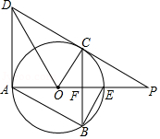

25．（8分）如图1所示，在△ABC中，点O是AC上一点，过点O的直线与AB，BC的延长线分别相交于点M，N．
【问题引入】
（1）若点O是AC的中点，$\frac{AM}{BM}$=$\frac{1}{3}$，求$\frac{CN}{BN}$的值；
温馨提示：过点A作MN的平行线交BN的延长线于点G．
【探索研究】
（2）若点O是AC上任意一点（不与A，C重合），求证：$\frac{AM}{MB}$•$\frac{BN}{NC}$•$\frac{CO}{OA}$=1；
【拓展应用】
（3）如图2所示，点P是△ABC内任意一点，射线AP，BP，CP分别交BC，AC，AB于点D，E，F，若$\frac{AF}{BF}$=$\frac{1}{3}$，$\frac{BD}{CD}$=$\frac{1}{2}$，求$\frac{AE}{CE}$的值．
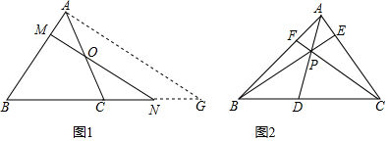

26．（10分）如图所示，顶点为（$\frac{1}{2}$，﹣$\frac{9}{4}$）的抛物线y=ax²+bx+c过点M（2，0）．
（1）求抛物线的解析式；
（2）点A是抛物线与x轴的交点（不与点M重合），点B是抛物线与y轴的交点，点C是直线y=x+1上一点（处于x轴下方），点D是反比例函数y=$\frac{k}{x}$（k＞0）图象上一点，若以点A，B，C，D为顶点的四边形是菱形，求k的值．
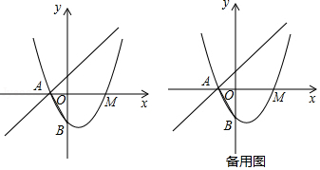

2017年湖南省邵阳市中考数学试卷
参考答案与试题解析

一、选择题（本大题共10小题，每小题3分，共30分）
1．（3分）（2017•邵阳）25的算术平方根是（ ）
A．5 B．±5 C．﹣5 D．25
【考点】22：算术平方根．菁优网版权所有
【分析】依据算术平方根的定义求解即可．
【解答】解：∵5²=25，
∴25的算术平方根是5．
故选：A．
【点评】本题主要考查的是算术平方根的定义，熟练掌握算术平方根的定义是解题的关键．

2．（3分）（2017•邵阳）如图所示，已知AB∥CD，下列结论正确的是（ ）
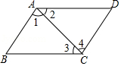
A．∠1=∠2 B．∠2=∠3 C．∠1=∠4 D．∠3=∠4
【考点】JA：平行线的性质．菁优网版权所有
【分析】根据平行线的性质即可得到结论．
【解答】解：∵AB∥CD，
∴∠1=∠4，
故选C．
【点评】本题考查了平行线的性质，熟练掌握平行线的性质是解题的关键．

3．（3分）（2017•邵阳）3﹣π的绝对值是（ ）
A．3﹣π B．π﹣3 C．3 D．π
【考点】28：实数的性质；15：绝对值．菁优网版权所有
【分析】直接利用绝对值的定义分析得出答案．
【解答】解：∵3﹣π＜0，
∴|3﹣π|=π﹣3．
故选B．
【点评】此题主要考查了绝对值，正确把握定义是解题关键．

4．（3分）（2017•邵阳）下列立体图形中，主视图是圆的是（ ）
A．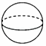 B．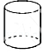 C．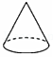 D．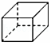
【考点】U1：简单几何体的三视图．菁优网版权所有
【分析】根据从正面看得到的图形是主视图，可得答案．
【解答】解：A、的主视图是圆，故A符合题意；
B、的主视图是矩形，故B不符合题意；
C、的主视图是三角形，故C不符合题意；
D、的主视图是正方形，故D不符合题意；
故选：A．
【点评】本题考查了简单几何体的三视图，熟记常见几何体的三视图是解题关键．

5．（3分）（2017•邵阳）函数y=$\sqrt{x-5}$中，自变量x的取值范围在数轴上表示正确的是（ ）
A． B． C． D．
【考点】C4：在数轴上表示不等式的解集；E4：函数自变量的取值范围．菁优网版权所有
【分析】根据被开方数大于等于0列式计算即可得解，然后在数轴上表示即可．
【解答】解：由题意得，x﹣5≥0，
解得x≥5．
在数轴上表示如下：
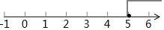
故选B．
【点评】本题考查了函数自变量的范围及在数轴上表示不等式的解集，解题的关键是从三个方面考虑：
（1）当函数表达式是整式时，自变量可取全体实数；（2）当函数表达式是分式时，考虑分式的分母不能为0；（3）当函数表达式是二次根式时，被开方数非负．

6．（3分）（2017•邵阳）如图所示，要在一条公路的两侧铺设平行管道，已知一侧铺设的角度为120°，为使管道对接，另一侧铺设的角度大小应为（ ）
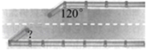
A．120° B．100° C．80° D．60°
【考点】JA：平行线的性质．菁优网版权所有
【分析】根据两直线平行，同旁内角互补解答．
【解答】解：∵铺设的是平行管道，
∴另一侧的角度为180°﹣120°=60°（两直线平行，同旁内角互补）．
故选D．
【点评】本题考查了两直线平行，同旁内角互补的性质，熟记性质是解题的关键．

7．（3分）（2017•邵阳）如图所示，边长为a的正方形中阴影部分的面积为（ ）
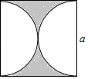
A．a²﹣π（$\frac{a}{2}$）² B．a²﹣πa² C．a²﹣πa D．a²﹣2πa
【考点】32：列代数式．菁优网版权所有
【分析】根据图形可知阴影部分的面积是正方形的面积减去直径为a的圆的面积，本题得以解决．
【解答】解：由图可得，
阴影部分的面积为：a²﹣$π⋅(\frac{a}{2})^{2}$，
故选A．
【点评】本题考查列代数式，解答本题的关键是明确题意，列出相应的代数式．

8．（3分）（2017•邵阳）“救死扶伤”是我国的传统美德，某媒体就“老人摔倒该不该扶”进行了调查，将得到的数据经统计分析后绘制成如图所示的扇形统计图，根据统计图判断下列说法，其中错误的一项是（ ）
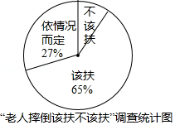
A．认为依情况而定的占27%
B．认为该扶的在统计图中所对应的圆心角是234°
C．认为不该扶的占8%
D．认为该扶的占92%
【考点】VB：扇形统计图．菁优网版权所有
【分析】根据百分比和圆心角的计算方法计算即可．
【解答】解：认为依情况而定的占27%，故A正确；
认为该扶的在统计图中所对应的圆心角是65%×360°=234°，故B正确；
认为不该扶的占1﹣27%﹣65%=8%，故C正确；
认为该扶的占65%，故D错误；
故选D．
【点评】本题考查了扇形统计图，掌握百分比和圆心角的计算方法是解题的关键．

9．（3分）（2017•邵阳）如图所示的函数图象反映的过程是：小徐从家去菜地浇水，又去玉米地除草，然后回家，其中x表示时间，y表示小徐离他家的距离．读图可知菜地离小徐家的距离为（ ）
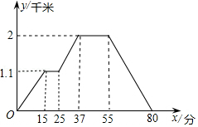
A．1.1千米 B．2千米 C．15千米 D．37千米
【考点】E6：函数的图象．菁优网版权所有
【分析】小徐第一个到达的地方应是菜地，也应是第一次路程不再增加的开始，所对应的时间为15分，路程为1.1千米．
【解答】解：由图象可以看出菜地离小徐家1.1千米，
故选：A．
【点评】本题考查利用函数的图象解决实际问题，正确理解函数图象横纵坐标表示的意义是解题关键．

10．（3分）（2017•邵阳）如图所示，三架飞机P，Q，R保持编队飞行，某时刻在坐标系中的坐标分别为（﹣1，1），（﹣3，1），（﹣1，﹣1），30秒后，飞机P飞到P′（4，3）位置，则飞机Q，R的位置Q′，R′分别为（ ）
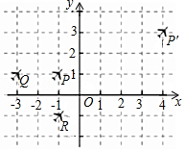
A．Q′（2，3），R′（4，1） B．Q′（2，3），R′（2，1） C．Q′（2，2），R′（4，1） D．Q′（3，3），R′（3，1）
【考点】D3：坐标确定位置．菁优网版权所有
【分析】由点P（﹣1，1）到P′（4，3）知，编队需向右平移5个单位、向上平移2个单位，据此可得．
【解答】解：由点P（﹣1，1）到P′（4，3）知，编队需向右平移5个单位、向上平移2个单位，
∴点Q（﹣3，1）的对应点Q′坐标为（2，3），点R（﹣1，﹣1）的对应点R′（4，1），
故选：A．
【点评】本题考查了坐标确定位置，熟练掌握在平面直角坐标系确定点的坐标是解题的关键．

二、填空题（本大题共8小题，每小题3分，共24分）
11．（3分）（2017•邵阳）将多项式mn²+2mn+m因式分解的结果是 m（n+1）² ．
【考点】55：提公因式法与公式法的综合运用．菁优网版权所有
【分析】根据提公因式法、公式法，可得答案．
【解答】解：原式=m（n²+2n+1）=m（n+1）²，
故答案为：m（n+1）²．
【点评】本题考查了因式分解，利用提公因式、完全平方公式是解题关键．

12．（3分）（2017•邵阳）2016年，我国又有1240万人告别贫困，为世界脱贫工作作出了卓越贡献，将1240万用科学记数法表示为a×10^{n}的形式，则a的值为 1.24 ．
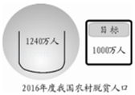
【考点】1I：科学记数法—表示较大的数．菁优网版权所有
【分析】科学记数法的表示形式为a×10^{n}的形式，其中1≤|a|＜10，n为整数．确定n的值是易错点，由于1240万有8位，所以可以确定n=8﹣1=7．
【解答】解：1240万=1.24×10⁷，
故a=1.24．
故答案为：1.24．
【点评】此题考查科学记数法表示较大的数的方法，准确确定a与n值是关键．

13．（3分）（2017•邵阳）若抛物线y=ax²+bx+c的开口向下，则a的值可能是 ﹣1 ．（写一个即可）
【考点】H3：二次函数的性质．菁优网版权所有
【分析】根据二次项系数小于0，二次函数图象开口向下解答．
【解答】解：∵抛物线y=ax²+bx+c的开口向下，
∴a＜0，
∴a的值可能是﹣1，
故答案为：﹣1．
【点评】本题考查了二次函数的性质，是基础题，需熟记．

14．（3分）（2017•邵阳）我国南宋著名数学家秦九韶在他的著作《数书九章》一书中，给出了著名的秦九韶公式，也叫三斜求积公式，即如果一个三角形的三边长分别为a，b，c，则该三角形的面积为S=$\sqrt{\frac{1}{4}[a^{2}b^{2}-(\frac{a^{2}+b^{2}-c^{2}}{2})^{2}]}$，现已知△ABC的三边长分别为1，2，$\sqrt{5}$，则△ABC的面积为 1 ．
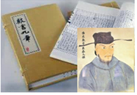
【考点】7B：二次根式的应用．菁优网版权所有
【分析】根据题目中的面积公式可以求得△ABC的三边长分别为1，2，$\sqrt{5}$的面积，从而可以解答本题．
【解答】解：∵S=$\sqrt{\frac{1}{4}[a^{2}b^{2}-(\frac{a^{2}+b^{2}-c^{2}}{2})^{2}]}$，
∴△ABC的三边长分别为1，2，$\sqrt{5}$，则△ABC的面积为：
S=$\sqrt{\frac{1}{4}[1^{2}×2^{2}-(\frac{1^{2}+2^{2}-(\sqrt{5})^{2}}{2})^{2}]}$=1，
故答案为：1．
【点评】本题考查二次根式的应用，解答本题的关键是明确题意，利用题目中的面积公式解答．

15．（3分）（2017•邵阳）如图所示的正六边形ABCDEF，连结FD，则∠FDC的大小为 90° ．
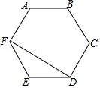
【考点】L3：多边形内角与外角．菁优网版权所有
【分析】首先求得正六边形的内角的度数，根据等腰三角形的性质即可得到结论．
【解答】解：∵在正六边形ABCDEF中，∠E=∠EDC=120°，
∵EF=DE，
∴∠EDF=∠EFD=30°，
∴∠FDC=90°，
故答案为：90°
【点评】此题考查了正多边形和圆．等腰三角形的性质，此题难度不大，注意数形结合思想的应用．

16．（3分）（2017•邵阳）如图所示，已知∠AOB=40°，现按照以下步骤作图：
①在OA，OB上分别截取线段OD，OE，使OD=OE；
②分别以D，E为圆心，以大于$\frac{1}{2}$DE的长为半径画弧，在∠AOB内两弧交于点C；
③作射线OC．
则∠AOC的大小为 20° ．
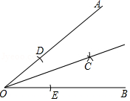
【考点】N2：作图—基本作图．菁优网版权所有
【分析】直接根据角平分线的作法即可得出结论．
【解答】解：∵由作法可知，OC是∠AOB的平分线，
∴∠AOC=$\frac{1}{2}$∠AOB=20°．
故答案为：20°．
【点评】本题考查的是作图﹣基本作图，熟知角平分线的作法是解答此题的关键．

17．（3分）（2017•邵阳）掷一枚硬币两次，可能出现的结果有四种，我们可以利用如图所示的树状图来分析有可能出现的结果，那么掷一枚硬币两次，至少有一次出现正面的概率是 $\frac{3}{4}$ ．
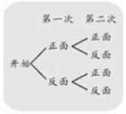
【考点】X6：列表法与树状图法．菁优网版权所有
【专题】11 ：计算题．
【分析】画树状图展示所有4种等可能的结果数，再找出掷一枚硬币两次，至少有一次出现正面的结果数，然后根据概率公式求解．
【解答】解：画树状图为：
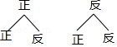
共有4种等可能的结果数，其中掷一枚硬币两次，至少有一次出现正面的结果数为3，
所以掷一枚硬币两次，至少有一次出现正面的概率=$\frac{3}{4}$．
故答案为$\frac{3}{4}$．
【点评】本题考查了列表法与树状图法：利用列表法或树状图法展示所有等可能的结果n，再从中选出符合事件A或B的结果数目m，然后利用概率公式计算事件A或事件B的概率．

18．（3分）（2017•邵阳）如图所示，运载火箭从地面L处垂直向上发射，当火箭到达A点时，从位于地面R处的雷达测得AR的距离是40km，仰角是30°，n秒后，火箭到达B点，此时仰角是45°，则火箭在这n秒中上升的高度是 （20$\sqrt{3}$﹣20） km．
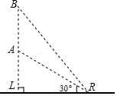
【考点】TA：解直角三角形的应用﹣仰角俯角问题．菁优网版权所有
【分析】分别在Rt△ALR，Rt△BLR中，求出AL、BL即可解决问题．
【解答】解：在Rt△ARL中，
∵LR=AR•cos30°=40×$\frac{\sqrt{3}}{2}$=20$\sqrt{3}$（km），AL=AR•sin30°=20（km），
在Rt△BLR中，∵∠BRL=45°，
∴RL=LB=20$\sqrt{3}$，
∴AB=LB﹣AL=（20$\sqrt{3}$﹣20）km，
故答案为（20$\sqrt{3}$﹣20）km．
【点评】本题考查的是解直角三角形的应用﹣仰角俯角问题，锐角三角函数等知识，解题的关键是熟练掌握锐角三角函数的概念解决问题．

三、解答题（本大题共8小题，共66分）
19．（8分）（2017•邵阳）计算：4sin60°﹣（$\frac{1}{2}$）^{﹣1}﹣$\sqrt{12}$．
【考点】2C：实数的运算；6F：负整数指数幂；T5：特殊角的三角函数值．菁优网版权所有
【分析】依据特殊锐角三角函数值、负整数指数幂的性质、二次根式的性质进行解答即可．
【解答】解：原式=4×$\frac{\sqrt{3}}{2}$﹣2﹣2$\sqrt{3}$
=2$\sqrt{3}$﹣2﹣2$\sqrt{3}$
=﹣2．
【点评】本题主要考查的是实数的运算，熟练掌握特殊锐角三角函数值、负整数指数幂的性质、二次根式的性质是解题的关键．

20．（8分）（2017•邵阳）如图所示，已知平行四边形ABCD，对角线AC，BD相交于点O，∠OBC=∠OCB．
（1）求证：平行四边形ABCD是矩形；
（2）请添加一个条件使矩形ABCD为正方形．
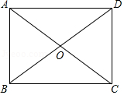
【考点】LF：正方形的判定；L5：平行四边形的性质；LD：矩形的判定与性质．菁优网版权所有
【专题】14 ：证明题．
【分析】（1）根据平行四边形对角线互相平分可得OA=OC，OB=OD，根据等角对等边可得OB=OC，然后求出AC=BD，再根据对角线相等的平行四边形是矩形证明；
（2）根据正方形的判定方法添加即可．
【解答】（1）证明：∵四边形ABCD是平行四边形，
∴OA=OC，OB=OD，
∵∠OBC=∠OCB，
∴OB=OC，
∴AC=BD，
∴平行四边形ABCD是矩形；

（2）解：AB=AD（或AC⊥BD答案不唯一）．
理由：∵四边形ABCD是矩形，
又∵AB=AD，
∴四边形ABCD是正方形．
或：∵四边形ABCD是矩形，
又∵AC⊥BD，
∴四边形ABCD是正方形．
【点评】本题考查了正方形的判断，平行四边形的性质，矩形的判定，熟练掌握特殊四边形的判定方法与性质是解题的关键．

21．（8分）（2017•邵阳）先化简，再在﹣3，﹣1，0，$\sqrt{2}$，2中选择一个合适的x值代入求值．
$\frac{x^{2}}{x+3}$•$\frac{x^{2}-9}{x^{2}-2x}+\frac{x}{x-2}$．
【考点】6D：分式的化简求值．菁优网版权所有
【分析】根据分式的乘法和加法可以化简题目中的式子，然后在﹣3，﹣1，0，$\sqrt{2}$，2中选择一个使得原分式有意义的x的值代入即可解答本题．
【解答】解：$\frac{x^{2}}{x+3}$•$\frac{x^{2}-9}{x^{2}-2x}+\frac{x}{x-2}$
=$\frac{x^{2}}{x+3}⋅\frac{(x+3)(x-3)}{x(x-2)}+\frac{x}{x-2}$
=$\frac{x(x-3)}{x-2}+\frac{x}{x-2}$
=$\frac{x^{2}-3x+x}{x-2}$
=$\frac{x(x-2)}{x-2}$
=x，
当x=﹣1时，原式=﹣1．
【点评】本题考查分式的化简求值，解答本题的关键是明确分式的化简求值的方法．

22．（8分）（2017•邵阳）为提高节水意识，小申随机统计了自己家7天的用水量，并分析了第3天的用水情况，将得到的数据进行整理后，绘制成如图所示的统计图．（单位：升）
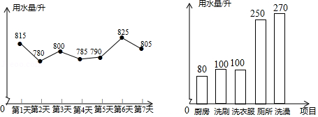
（1）求这7天内小申家每天用水量的平均数和中位数；
（2）求第3天小申家洗衣服的水占这一天总用水量的百分比；
（3）请你根据统计图中的信息，给小申家提出一条合理的节约用水建议，并估算采用你的建议后小申家一个月（按30天计算）的节约用水量．
【考点】VC：条形统计图；V5：用样本估计总体；VD：折线统计图；W2：加权平均数；W4：中位数．菁优网版权所有
【分析】（1）根据平均数和中位数的定义求解可得；
（2）用洗衣服的水量除以第3天的用水总量即可得；
（3）根据条形图给出合理建议均可，如：将洗衣服的水留到冲厕所．
【解答】解：（1）这7天内小申家每天用水量的平均数为$\frac{815+780+800+785+790+825+805}{7}$=800（升），
将这7天的用水量从小到大重新排列为：780、785、790、800、805、815、825，
∴用水量的中位数为800升；

（2）$\frac{100}{800}$×100%=12.5%，
答：第3天小申家洗衣服的水占这一天总用水量的百分比为12.5%；

（3）小申家冲厕所的用水量较大，可以将洗衣服的水留到冲厕所，
采用以上建议，每天可节约用水100升，一个月估计可以节约用水100×30=3000升．
【点评】此题主要考查了统计图、平均数、中位数，关键是看懂统计表，从统计表中获取必要的信息，熟练掌握平均数，中位数与众数的计算方法．

23．（8分）（2017•邵阳）某校计划组织师生共300人参加一次大型公益活动，如果租用6辆大客车和5辆小客车恰好全部坐满，已知每辆大客车的乘客座位数比小客车多17个．
（1）求每辆大客车和每辆小客车的乘客座位数；
（2）由于最后参加活动的人数增加了30人，学校决定调整租车方案，在保持租用车辆总数不变的情况下，为将所有参加活动的师生装载完成，求租用小客车数量的最大值．
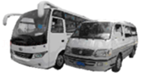
【考点】C9：一元一次不等式的应用；9A：二元一次方程组的应用．菁优网版权所有
【分析】（1）根据题意结合每辆大客车的乘客座位数比小客车多17个以及师生共300人参加一次大型公益活动，分别得出等式求出答案；
（2）根据（1）中所求，进而利用总人数为300+30，进而得出不等式求出答案．
【解答】解：（1）设每辆小客车的乘客座位数是x个，大客车的乘客座位数是y个，
根据题意可得：$\left\{\begin{aligned}&y-x=17 \\ &6y+5x=300\end{aligned}\right.$，
解得：$\left\{\begin{aligned}&x=18 \\ &y=35\end{aligned}\right.$，
答：每辆小客车的乘客座位数是18个，大客车的乘客座位数是35个；

（2）设租用a辆小客车才能将所有参加活动的师生装载完成，则
18a+35（11﹣a）≥300+30，
解得：a≤3$\frac{4}{17}$，
符合条件的a最大整数为3，
答：租用小客车数量的最大值为3．
【点评】此题主要考查了一元一次不等式的应用以及二元一次方程组的应用，正确得出不等关系是解题关键．

24．（8分）（2017•邵阳）如图所示，直线DP和圆O相切于点C，交直线AE的延长线于点P，过点C作AE的垂线，交AE于点F，交圆O于点B，作平行四边形ABCD，连接BE，DO，CO．
（1）求证：DA=DC；
（2）求∠P及∠AEB的大小．
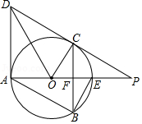
【考点】MC：切线的性质；L5：平行四边形的性质．菁优网版权所有
【分析】（1）欲证明DA=DC，只要证明Rt△DAO≌△Rt△DCO即可；
（2）想办法证明∠P=30°即可解决问题；
【解答】（1）证明：在平行四边形ABCD中，AD∥BC，
∵CB⊥AE，
∴AD⊥AE，
∴∠DAO=90°，
∵DP与⊙O相切于点C，
∴DC⊥OC，
∴∠DCO=90°，
在Rt△DAO和Rt△DCO中，
$\left\{\begin{aligned}&DO=DO \\ &AO=CO\end{aligned}\right.$，
∴Rt△DAO≌△Rt△DCO，
∴DA=DC．

（2）∵CB⊥AE，AE是直径，
∴CF=FB=$\frac{1}{2}$BC，
∵四边形ABCD是平行四边形，
∴AD=BC，
∴CF=$\frac{1}{2}$AD，
∵CF∥DA，
∴△PCF∽△PDA，
∴$\frac{PC}{PD}$=$\frac{CF}{DA}$=$\frac{1}{2}$，
∴PC=$\frac{1}{2}$PD，DC=$\frac{1}{2}$PD，
∵DA=DC，
∴DA=$\frac{1}{2}$PD，
在Rt△DAP中，∠P=30°，
∵DP∥AB，
∴∠FAB=∠P=30°，
∵AE是⊙O的直径，
∴∠ABE=90°，
∴∠AEB=60°．
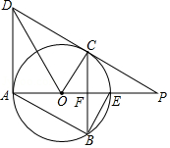
【点评】本题考查切线的性质、平行四边形的性质、相似三角形的判定和性质、直角三角形中30度角的判定、全等三角形的判定和性质等知识，解题的关键是正确寻找全等三角形或相似三角形解决问题，属于中考常考题型．

25．（8分）（2017•邵阳）如图1所示，在△ABC中，点O是AC上一点，过点O的直线与AB，BC的延长线分别相交于点M，N．
【问题引入】
（1）若点O是AC的中点，$\frac{AM}{BM}$=$\frac{1}{3}$，求$\frac{CN}{BN}$的值；
温馨提示：过点A作MN的平行线交BN的延长线于点G．
【探索研究】
（2）若点O是AC上任意一点（不与A，C重合），求证：$\frac{AM}{MB}$•$\frac{BN}{NC}$•$\frac{CO}{OA}$=1；
【拓展应用】
（3）如图2所示，点P是△ABC内任意一点，射线AP，BP，CP分别交BC，AC，AB于点D，E，F，若$\frac{AF}{BF}$=$\frac{1}{3}$，$\frac{BD}{CD}$=$\frac{1}{2}$，求$\frac{AE}{CE}$的值．
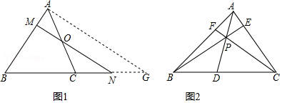
【考点】SO：相似形综合题．菁优网版权所有
【分析】（1）作AG∥MN交BN延长线于点G，证△ABG∽△MBN得$\frac{BG}{BN}$=$\frac{AB}{MB}$，即$\frac{NG}{BN}$=$\frac{AM}{MB}$，同理由△ACG∽△OCN得$\frac{NG}{CN}$=$\frac{AO}{CO}$，结合AO=CO得NG=CN，从而由$\frac{CN}{BN}$=$\frac{NG}{BN}$=$\frac{AM}{BM}$可得答案；
（2）由$\frac{NG}{BN}$=$\frac{AM}{MB}$、$\frac{CO}{AO}$=$\frac{CN}{NG}$知$\frac{AM}{MB}$•$\frac{BN}{NC}$•$\frac{CO}{OA}$=$\frac{NG}{BN}$•$\frac{BN}{NC}$•$\frac{CN}{NG}$=1；
（3）由（2）知，在△ABD中有$\frac{AF}{BF}$•$\frac{BC}{CD}$•$\frac{DP}{PA}$=1、在△ACD中有$\frac{AE}{EC}$•$\frac{CB}{BD}$•$\frac{DP}{PA}$=1，从而$\frac{AF}{BF}$•$\frac{BC}{CD}$•$\frac{DP}{PA}$=$\frac{AE}{EC}$•$\frac{CB}{BD}$•$\frac{DP}{PA}$，据此知$\frac{AE}{EC}$=$\frac{AF}{BF}$•$\frac{BC}{CD}$•$\frac{BD}{CB}$=$\frac{AF}{FB}$•$\frac{BD}{CD}$=$\frac{1}{6}$．
【解答】解：（1）过点A作AG∥MN交BN延长线于点G，
∴∠G=∠BNM，
又∠B=∠B，
∴△ABG∽△MBN，
∴$\frac{BG}{BN}$=$\frac{AB}{MB}$，
∴$\frac{BG}{BN}$﹣1=$\frac{AB}{MB}$﹣1，
∴$\frac{BG-BN}{BN}$=$\frac{AB-MB}{MB}$，即$\frac{NG}{BN}$=$\frac{AM}{MB}$，
同理，在△ACG和△OCN中，$\frac{NG}{CN}$=$\frac{AO}{CO}$，
∴$\frac{CO}{AO}$=$\frac{CN}{NG}$，
∵O为AC中点，
∴AO=CO，
∴NG=CN，
∴$\frac{CN}{BN}$=$\frac{NG}{BN}$=$\frac{AM}{BM}$=$\frac{1}{3}$；

（2）由（1）知，$\frac{NG}{BN}$=$\frac{AM}{MB}$、$\frac{CO}{AO}$=$\frac{CN}{NG}$，
∴$\frac{AM}{MB}$•$\frac{BN}{NC}$•$\frac{CO}{OA}$=$\frac{NG}{BN}$•$\frac{BN}{NC}$•$\frac{CN}{NG}$=1；

（3）在△ABD中，点P是AD上的一点，过点P的直线与AC、BD的延长线相交于点C，
由（2）得$\frac{AF}{BF}$•$\frac{BC}{CD}$•$\frac{DP}{PA}$=1，
在△ACD中，点P是AD上一点，过点P是AD上一点，过点P的直线与AC、AD的延长线分别相交于点E、B，
由（2）得$\frac{AE}{EC}$•$\frac{CB}{BD}$•$\frac{DP}{PA}$=1，
∴$\frac{AF}{BF}$•$\frac{BC}{CD}$•$\frac{DP}{PA}$=$\frac{AE}{EC}$•$\frac{CB}{BD}$•$\frac{DP}{PA}$，
∴$\frac{AE}{EC}$=$\frac{AF}{BF}$•$\frac{BC}{CD}$•$\frac{BD}{CB}$=$\frac{AF}{FB}$•$\frac{BD}{CD}$=$\frac{1}{3}$×$\frac{1}{2}$=$\frac{1}{6}$．
【点评】本题主要考查相似三角形的综合问题，熟练掌握相似三角形的判定与性质及比例式的基本性质是解题的关键．

26．（10分）（2017•邵阳）如图所示，顶点为（$\frac{1}{2}$，﹣$\frac{9}{4}$）的抛物线y=ax²+bx+c过点M（2，0）．
（1）求抛物线的解析式；
（2）点A是抛物线与x轴的交点（不与点M重合），点B是抛物线与y轴的交点，点C是直线y=x+1上一点（处于x轴下方），点D是反比例函数y=$\frac{k}{x}$（k＞0）图象上一点，若以点A，B，C，D为顶点的四边形是菱形，求k的值．
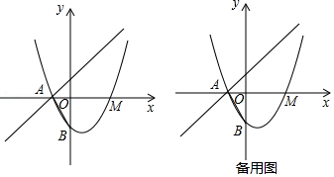
【考点】HF：二次函数综合题．菁优网版权所有
【分析】（1）设抛物线方程为顶点式y=a（x﹣$\frac{1}{2}$）²﹣$\frac{9}{4}$，将点M的坐标代入求a的值即可；
（2）设直线y=x+1与y轴交于点G，易求G（0，1）．则直角△AOG是等腰直角三角形∠AGO=45°．点C是直线y=x+1上一点（处于x轴下方），而k＞0，所以反比例函数y=$\frac{k}{x}$（k＞0）图象位于点一、三象限．故点D只能在第一、三象限，因此符合条件的菱形只能有如下2种情况：
①此菱形以AB为边且AC也为边，②此菱形以AB为对角线，利用点的坐标与图形的性质，勾股定理，菱形的性质和反比例函数图象上点的坐标特征求得k的值即可．
【解答】解：（1）依题意可设抛物线方程为顶点式y=a（x﹣$\frac{1}{2}$）²﹣$\frac{9}{4}$（a≠0），
将点M（2，0）代入可得：a（2﹣$\frac{1}{2}$）²﹣$\frac{9}{4}$=0，
解得a=1．
故抛物线的解析式为：y=（x﹣$\frac{1}{2}$）²﹣$\frac{9}{4}$；

（2）由（1）知，抛物线的解析式为：y=（x﹣$\frac{1}{2}$）²﹣$\frac{9}{4}$．
则对称轴为x=$\frac{1}{2}$，
∴点A与点M（2，0）关于直线x=$\frac{1}{2}$对称，
∴A（1，0）．
令x=0，则y=﹣2，
∴B（0，﹣2）．
在直角△OAB中，OA=1，OB=2，则AB=$\sqrt{5}$．
设直线y=x+1与y轴交于点G，易求G（0，1）．
∴直角△AOG是等腰直角三角形，
∴∠AGO=45°．
∵点C是直线y=x+1上一点（处于x轴下方），而k＞0，所以反比例函数y=$\frac{k}{x}$（k＞0）图象位于点一、三象限．
故点D只能在第一、三象限，因此符合条件的菱形只能有如下2种情况：
①此菱形以AB为边且AC也为边，如图1所示，
过点D作DN⊥y轴于点N，
在直角△BDN中，∵∠DBN=∠AGO=45°，
∴DN=BN=$\frac{\sqrt{5}}{\sqrt{2}}$=$\frac{\sqrt{10}}{2}$，
∴D（﹣$\frac{\sqrt{10}}{2}$，﹣$\frac{\sqrt{10}}{2}$﹣2），
∵点D在反比例函数y=$\frac{k}{x}$（k＞0）图象上，
∴k=﹣$\frac{\sqrt{10}}{2}$×（﹣$\frac{\sqrt{10}}{2}$﹣2）=$\frac{5}{2}$+$\sqrt{10}$；
②此菱形以AB为对角线，如图2，
作AB的垂直平分线CD交直线y=x+1于点C，交反比例函数y=$\frac{k}{x}$（k＞0）的图象于点D．
再分别过点D、B作DE⊥x轴于点F，BE⊥y轴，DE与BE相较于点E．
在直角△BDE中，同①可证∠AGO=∠DBO=∠BDE=45°，
∴BE=DE．
可设点D的坐标为（x，x﹣2）．
∵BE²+DE²=BD²，
∴BD=$\sqrt{2}$BE=$\sqrt{2}$x．
∵四边形ABCD是菱形，
∴AD=BD=$\sqrt{2}$x．
∴在直角△ADF中，AD²=AF²+DF²，即（$\sqrt{2}$x）=（x+1）²+（x﹣2）²，
解得x=$\frac{5}{2}$，
∴点D的坐标是（$\frac{5}{2}$，$\frac{1}{2}$）．
∵点D在反比例函数y=$\frac{k}{x}$（k＞0）图象上，
∴k=$\frac{5}{2}$×$\frac{1}{2}$=$\frac{5}{4}$，
综上所述，k的值是$\frac{5}{2}$+$\sqrt{10}$或$\frac{5}{4}$．
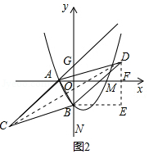
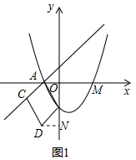
【点评】本题考查了二次函数综合题，需要掌握待定系数法求二次函数解析式，勾股定理，菱形的性质，反比例函数图象上点的坐标特征等知识点．解答（2）题时要分类讨论，以防漏解．

